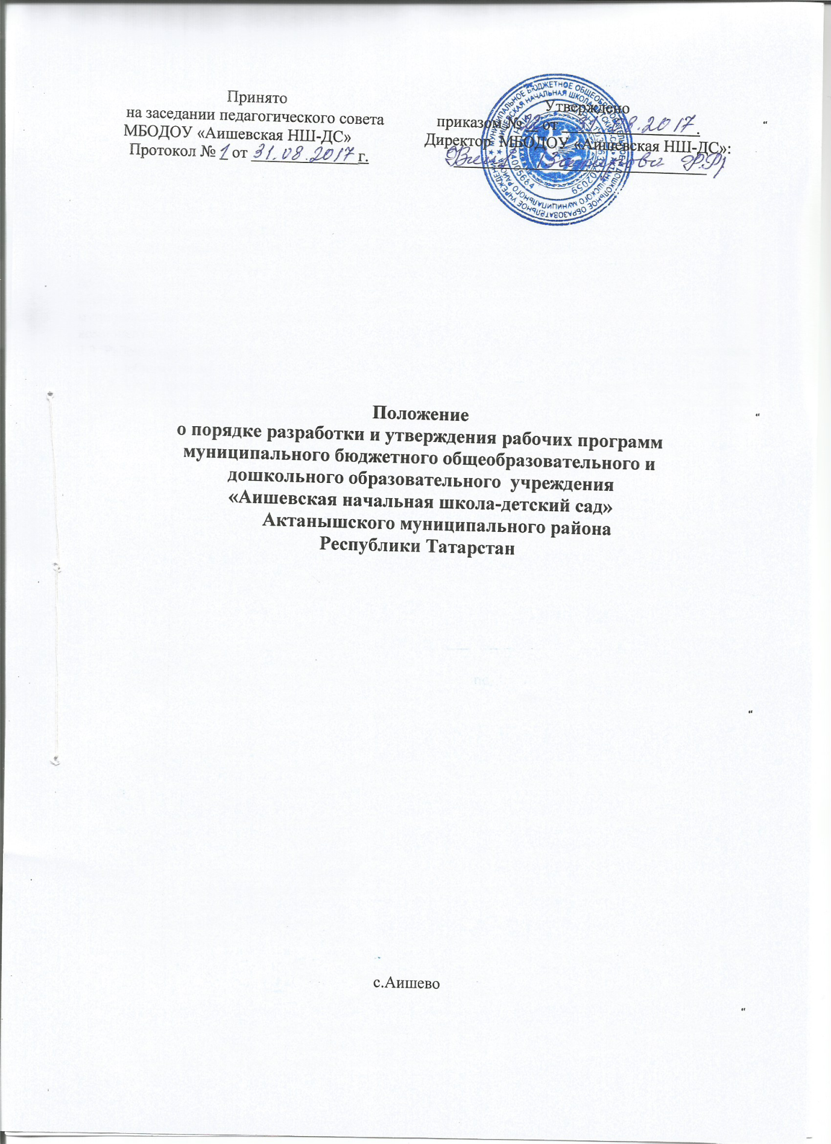

- Общие положения

1.1. Настоящее Положение разработано в соответствии с п.7 ст.32, п.5.2 ст.29 Закона РФ «Об образовании в Российской Федерации», приказом Министерства здравоохранения и социального развития РФ «Об утверждении Единого квалификационного справочника должностей руководителей, специалистов и служащих (раздел «Квалификационные характеристики должностей работников образования» от 14.08.2009 №539, приказом Министерства образования и науки Республики Татарстан №1763/10 от 29.04.2010 «Об утверждении примерного порядка разработки рабочих программ учебных курсов, предметов, дисциплин (модулей) образовательными учреждениями Республики Татарстан» и регламентирует порядок разработки и реализации рабочих учебных программ педагогов.

1.2. Рабочая программа учителя – это учебная программа, разработанная на основе примерной (типовой) учебной программы или авторской программы учебно-методического комплекта применительно к муниципальному бюджетному общеобразовательному и дошкольному образовательному учреждению «Аишевская начальная школа-детский сад» Актанышского муниципального района Республики Татарстан (далее Школа) с учетом национально-регионального компонента.

1.3. Рабочая программа является одной из основной образовательной программы Школы и приложением к его учебному плану.

1.4. Рабочая программа (далее - Программа) - нормативный документ, определяющий объем, порядок, содержание изучения и преподавания учебной дисциплины (элективного курса, факультатива, курса дополнительного образования), основывающийся на федеральном государственном образовательном стандарте, примерной или авторской программе по учебному предмету (образовательному компоненту). 1.5. Рабочая программа раскрывает содержание знаний, умений, навыков по учебному предмету, логику изучения основ мировоззренческих идей с указанием исследовательских тем, вопросов и общей дозировки времени на их изучение; определяет общую, научную и духовно-ценностную направленность преподавания предмета, оценок, событий, фактов.

1.6. Рабочая программа разрабатываются каждым учителем самостоятельно на один учебный для каждого класса параллели и хранятся у учителей и у администрации в бумажном и электронном виде.

- Цель

2.1. Цель рабочей программы – обеспечить достижение планируемых результатов освоения основной образовательной программы начального общего образования и основного общего образования.

- Задачи программы

3.1. Создать условия для планирования, организации и управления образовательным процессом по определенному учебному предмету, курсу.

3.2. Дать представление о практической реализации действующих федеральных государственных образовательных стандартов общего образования при изучении конкретного учебного предмета, курса.

3.3. Конкретно определить содержание, объем, порядок изучения учебного предмета, курса, планируемые результаты с учетом целей, задач и особенностей основной образовательной программы Школы и контингента обучающихся.

- Функции рабочей программы
4.1. Нормативная: является документом, обязательным для выполнения в полном объеме.

4.2. Целеполагающая: определяет ценности и цели, ради достижения которых она введена в ту или иную образовательную область.

4.3. Нормирующая: определяет содержание образования, то есть фиксирует состав элементов содержания, подлежащих усвоению учащимися;

4.4. Процессуальная: определяет логическую последовательность усвоения элементов содержания, организационные формы и методы, средства и условия обучения;

4.5. Оценочная: выявляет уровни усвоения элементов содержания, объекты контроля и критерии оценки уровня обученности учащихся.

- Порядок разработки рабочей программы

5.1. Программы отдельных учебных предметов разрабатываются на основе требований к результатам освоения основной образовательной программы начального общего образования и основного общего образования, программы формирования универсальных учебных действий.

5.2. Рабочая программа составляется учителем по определенному учебному предмету, курсу на учебный год.

5.3. Проектирование содержания образования на уровне отдельного учебного предмета, курса осуществляется индивидуально каждым педагогом в соответствии с ФГОС НОО и ФГОС ООО, примерной или авторской программе по учебному предмету.

5.4. Допускается разработка учебной программы коллективом педагогов одного предметного школьного объединения, если преподавание ведется по одному и тому же УМК. Данное решение должно быть принято коллективно и утверждено приказом директора Школы. На титульном листке в качестве составителей перечисляются все фамилии педагогов.

5.4. При разработке рабочей программы учитываются особенности класса, особенности изучения предмета (базовый или профильный уровень).

- Структура рабочей программы

6.1. Структура Программы является формой представления учебного предмета, курса как целостной системы, отражающей внутреннюю логику организации учебно-методического материала, и включает в себя следующие элементы:

- планируемые результаты освоения учебного предмета (личностные, метапредметные и предметные результаты освоения конкретного учебного предмета, курса);
- содержание учебного предмета, курса;
- календарно-тематическое планирование

- Содержание и оформление рабочей программы
7.1. Титульный лист считается первым. В титульном листе указываются

- полное наименование образовательного учреждения (после грифов рассмотрения, согласования, утверждения)

-грифы рассмотрения, согласования и утверждения рабочей программы с указанием протокола и даты рассмотрения на заседании методического объединения учителей, должности, ФИО руководителя методического объединения учителей, заместителя директора по УР, директора образовательного учреждения -.ФИО учителя-составителя рабочей программы с указанием должности и квалификации.

- указание протокола и даты рассмотрения на заседании педагогического совета (в правом нижнем углу),
- год составления рабочей программы.

7.2. В разделе «Планируемые результаты освоения учебного предмета» раскрываются результаты, формируемые предметом. Результаты систематизируются по трем видам результатов: личностным, метапредметным, предметным.

7.3. Содержание учебного предмета, курса представляет перечень изучаемого материала; краткое содержание учебной темы, (оформление по усмотрению учителя).

7.4. Календарно-тематическое планирование представляется в виде таблицы:
- номер по порядку:

- наименование разделов, тем уроков, расположенных в последовательности и в соответствии с логикой изучения учебных материалов (согласно примерной программе по предмету);
- дата проведения: по плану, фактически.

№п/п | Изучаемый раздел, тема | Кол часов | Календарные сроки
 |  |  | план | факт

- Технология разработки рабочей программы

8.1. Количество учебных часов по предмету в рабочей программе должно соответствовать годовому количеству учебных часов по учебному плану школы на текущий год. В случае несоответствия количества часов необходимо обосновать изменения в протоколе ШМО.

- Утверждение рабочей программы

8.1. Рабочая программа утверждается ежегодно в начале учебного года (до 01 сентября текущего года) приказом директора образовательного учреждения.

8.2. При несоответствии Программы установленным данным Положением требованиям руководитель образовательного учреждения накладывает резолюцию о необходимости доработки с указанием конкретного срока исполнения.

8.3. Все изменения, дополнения, вносимые педагогом в Программу в течение учебного года, должны быть согласованы с заместителем директора, курирующим данного педагога, предмет, курс, направление деятельности.

